Охотничья путевка через интернет
Все больше белорусских граждан оплачивают коммунальные услуги через Интернет, избавляя себя от прежнего томительного ожидания в очередях, чтобы рассчитаться наличными. Кстати, их оборот сокращается быстрыми темпами уже сейчас, а в недалеком будущем безналичный расчет станет доминирующим во всех сферах жизни. Не остались в стороне от этого процесса и лесоохотничьи хозяйства, пока еще только те, которые заключили договор с РУП «Белгосохота» об использовании для реализации охотничьих путевок разработанной там информационной системы, связанной с Интернетом. Теперь любой охотник имеет возможность с персонального компьютера заказать необходимую ему путевку и после оплаты распечатать ее дома на принтере.
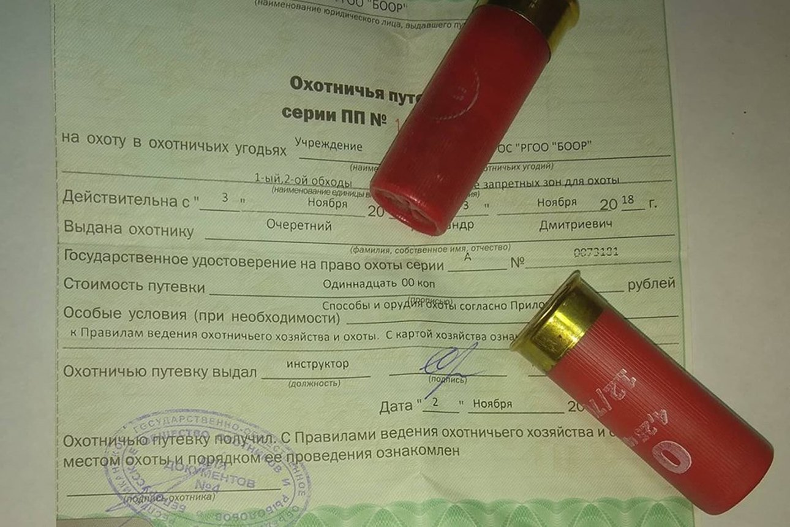
Для этого первым делом необходимо зайти на сайт Информационной системы охотничьего хозяйства — www.ihunt.by и зарегистрироваться там, указав свою фамилию, имя, отчество, а также серию и номер государственного удостоверения на право охоты.
Обязательно требуется ввести и дату уплаты госпошлины, а также данные (срок действия и место последней регистрации) разрешения на право хранения и ношения охотничьего оружия, данные об охотничьих собаках, с которыми предполагается охотиться. Вся эта информация будет проверяться, так что нужно быть внимательным и не допустить ни одной ошибки.
Выбрав хозяйство для охоты, охотник заказывает нужную ему путевку, указав охотничью дачу и дни предполагаемых охот. Получив все необходимые сведения, информационная система создает путевку, которую заказчик оплачивает через Интернет, используя ЕРИП. После этого к нему по электронной почте поступает оформленная путевка, которую ему необходимо распечатать и поставить на ней свою подпись.
Информация о выданных путевках незамедлительно предоставляется пользователям охотничьих угодий и Государственной инспекции охраны животного и растительного мира при Президенте Республики Беларусь.
Мядельская МРИ

